АНГЛИЙСКИЙ ЯЗЫК Тема: Мои каникулы  
Цель: познакомить с новыми словами по теме «Погода. Одежда»

1. Читать новые слова упр.1 стр.40 за диктором видео <https://www.youtube.com/watch?v=TdiOgAVHBHk>
2. В рабочей тетради пишем:

27 марта

Классная работа

Буквосочетания

[[eə] where, there, wear](https://upupenglish.ru/diphthong-sounds-ia-ea-ua-yua/" \t "_blank)

[[ɔː] ball, small, all](https://upupenglish.ru/diphthong-sounds-ia-ea-ua-yua/" \t "_blank)

1. **Учимся читать упр.12 стр.72**

<https://www.youtube.com/watch?v=pie9bKOX-ts>

1. Выполнить упр.1 стр.100 письменно (предложения пишем полностью).
2. Домашнее задание: написать цвет одежды:

a………hat

a……….coat

a………..jacket

…………shorts

Написать погоду в прикрепленном фото

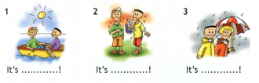

 Работы присылать на почту **svetlanalashina@mail.ru**